**YAPAY ZEKA VE UYGULAMA AKADEMİSİ**

**Girişimcilik Dersleri**

Kapalı sorular ile gerçekleri öğren, açık uçlu sorular ile içgörü elde et.

Senteze Giden Yol: Kullanıcının motivasyonunu, kök nedenini mevcut soruyu derinleştirerek 5 neden sorusu ile anlamak.

Bulguları sentezleyerek eyleme dönüşebilecek içgörü elde etmek > Kümeleme ve ilişkilendirme

{

Vaka:

Talep 1:

Talep 2:

Talep 3:

}

Bulgaların Empati Haritasını çıkarmak

{

Ne söylüyor > düşünüyor > hissediyor > yapıyor?

Kullanıcı merkezli ve tasarım odaklı projeler > kim? hangi problem?

}

Oyunun Problem Çözümü > Sıkıntıyı giderme / Hikaye Eksikliği / Sosyalleşme / Para Kazanma

Fikir Doğrulama:

{

Problem tanımı > doğrulanması

Çözümün tanımı > doğrulanması > problem ile uyumu

}

metin, ekran görüntüsü, yazı tipi, diyagram içeren bir resim

Açıklama otomatik olarak oluşturuldu

Özgeçmiş

Sade Tasarım, Beyaz arka plana göz almayan renk ve fontlar

Formal yazı tipi, boyutu ve düzenli satır aralıkları

Tek SAYFA

PDF format

metin, ekran görüntüsü, yazı tipi, paralel içeren bir resim

Açıklama otomatik olarak oluşturuldu

metin, ekran görüntüsü, yazı tipi içeren bir resim

Açıklama otomatik olarak oluşturuldu

Project Manager:

* Planning and organizing

* Managing Tasks
* Budgeting
* Controlling costs and other fractions

metin, yazı tipi, ekran görüntüsü, meneviş mavisi içeren bir resim

Açıklama otomatik olarak oluşturuldu

Delegation -> İş dağılımı

metin, ekran görüntüsü, yazı tipi içeren bir resim

Açıklama otomatik olarak oluşturuldu

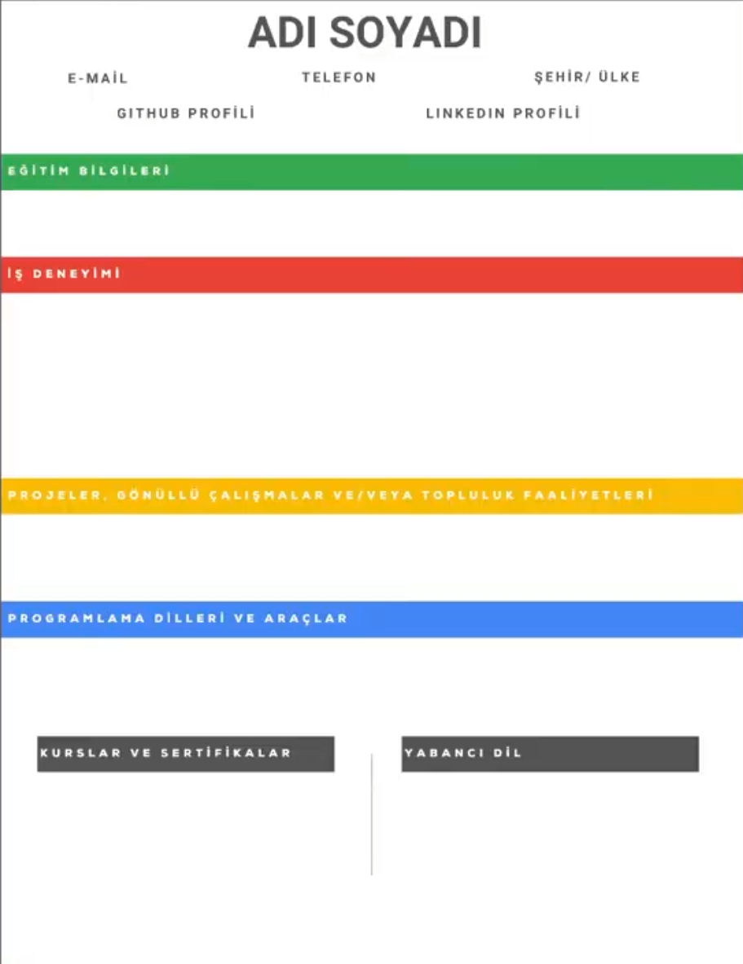

metin, ekran görüntüsü, yazı tipi içeren bir resim

Açıklama otomatik olarak oluşturuldu

metin, ekran görüntüsü, yazı tipi içeren bir resim

Açıklama otomatik olarak oluşturuldu

metin, ekran görüntüsü, yazı tipi içeren bir resim

Açıklama otomatik olarak oluşturuldu

metin, ekran görüntüsü, yazı tipi içeren bir resim

Açıklama otomatik olarak oluşturuldu

metin, ekran görüntüsü, yazı tipi içeren bir resim

Açıklama otomatik olarak oluşturuldu

https://youtu.be/zQw8vGrKmKYmetin, ekran görüntüsü, yazı tipi içeren bir resim

Açıklama otomatik olarak oluşturuldu